红塔区医保中心持续开展“五进”活动
加强医保政策宣讲
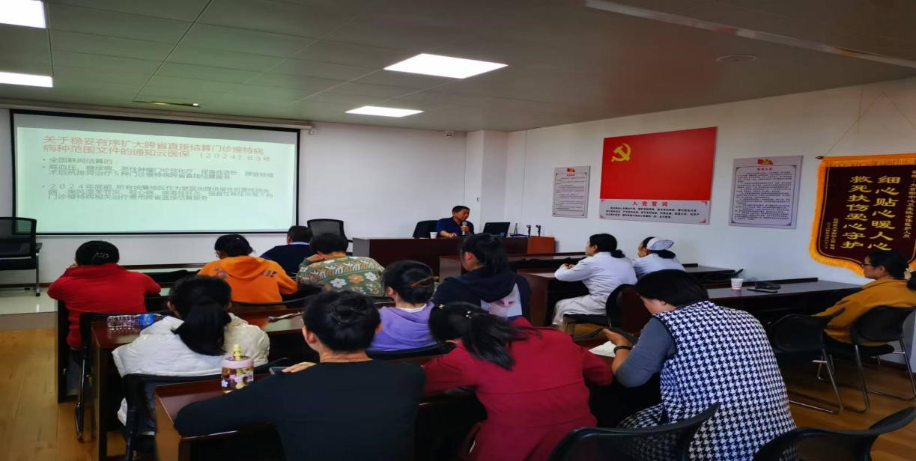
红塔区医疗保险中心持续开展医保政策“五进”活动，到红塔区大营街中心卫生院为80余名医务人员开展医保政策宣讲。医保中心工作人员从参保缴费、城乡居民门诊、住院医疗保障待遇到医疗救助政策，从家庭医生签约服务、平台采购、医疗服务价格管理到医疗服务项目内涵进行逐一讲解。
政策宣传中，重点围绕职工医保门诊共济保障改革前后的3个“不变”、2个“变化”，突出“调个账、提待遇、扩共济、优服务”核心内容4个方面进行宣讲和解读。要求医务人员充分做好就诊人员的政策宣传解释工作，避免不了解政策带来的信访等问题。
培训的最后环节医保中心工作人员解答了医务人员在日常工作中的遇到关于医保的困难、问题，为医保基金的合理、规范使用，为参保人员医疗保障待遇的落实奠定了基础。

红塔区医保中心：高国清
2024年11月15日

